Отчёт за 2017-2018 учебный год о реализации Программы развития МБОУ гимназии № 3

В соответствии с Программой развития гимназии на 2015-2020 гг. и утвержденным планом учебно-воспитательной работы на 2017-2018 учебный год деятельность коллектива гимназии осуществлялась по следующим направлениям:
- введение федерального государственного образовательного стандарта начального общего образования и основного общего образования в пилотном режиме;
- обеспечение всех необходимых условий для повышения качества образовательного процесса, способствующего формированию высокого уровня общекультурных и профессионально значимых компетенций всех участников образовательного процесса в соответствии с требованиями, предъявляемыми к обучающемуся, согласно новым образовательным стандартам;
- эффективное использование в образовательном процессе оборудования учебных кабинетов и компьютерных технологий;
- 100% обеспечение школьников учебниками, увеличение фонда учебно-методической литературы и медиаресурсов;
- повышение уровня подготовки учащихся по русскому языку, обществознанию, истории;
- расширение системы сетевого взаимодействия с инновационными образовательными учреждениями, методическими и научными центрами, учреждениями дополнительного образования;
- совершенствование системы материального стимулирования труда учителя;
- реализация программы оздоровления и внеурочной занятости обучающихся.

В ходе учебно-воспитательного процесса в гимназии реализуются:
- основная образовательная программа начального общего образования,
- основная образовательная программа основного общего образования
- основные общеобразовательные программы всех ступеней обучения,
- программы расширенного уровня по русскому языку, истории, обществознанию, что позволяет на высоком учебно-методическом уровне, используя современные информационно-коммуникационные технологии осуществлять в старших классах профильное обучение социально-гуманитарной направленности.
Отмечен в текущем году рост качества обучения на всех ступенях школьного образования, что в определенной степени обеспечивается за счет использования всеми педагогами современных образовательных технологий, направленных не только на развитие ребенка, но и сохранение и укрепление его здоровья:
- на 1 ступени - методики обучения в рамках УМК «Планета Знаний», развитие универсальных учебных действий учащихся;
- на II ступени – технологии личностно-ориентированного обучения, формирование общей культуры, духовно-нравственное, личностное и интеллектуальное развитие;
- на III ступени – информационно-коммуникационные, модульно-блочные технологии, выстраивание индивидуальных образовательных траекторий, способствующих развитию базовых компетенций и социализации старшеклассников;
В ходе текущего контроля реализуются тестовые методики, проводятся социологические опросы и анкетирования учащихся, отслеживаются результаты успеваемости учащихся, выявляются проблемы и трудности, возникающие при изучении учебных предметов, определяются группы учащихся для индивидуальных дополнительных занятий с целью ликвидации пробелов знаний, подготовки к государственной (итоговой) аттестации.
Учебный план на 2017-2018 год был составлен на основе федеральных и региональных нормативных документов с учетом социально-гуманитарного профиля гимназии, что позволило наряду с базовыми, предоставить возможность расширенного изучения программ по русскому языку, истории, обществознанию.
Совершенствование материально-технической базы отображено в таблицах

Наименование показателя | Фактическое значение
Наличие в образовательном учреждении подключения к сети Internet, Кбит/сек | 512 кБИТ/сек
Количество Internet-серверов | 1
Наличие локальных сетей в ОУ | 1
Количество терминалов с доступом к сети Internet- | 26
Количество единиц вычислительной техники (компьютеров)  -всего  -из них используются в образовательном процессе | 127  117
Количество классов, оборудованных мулитимедиапроекторами, интерактивными досками | 42
Электронные журналы | 1

Библиотечно-информационное оснащение образовательного процесса

Наименование показателя | Фактическое значение
Книжный фонд | 21512
Доля учебников (%) в библиотечном фонде | 60,2
Обеспеченность учебниками (%) | 100
Доля методических пособий (%) в библиотечном фонде, в т.ч. не старше 5 лет | 16  14
Количество подписных изданий | 26

Работа в сети Интернет позволяет учащимся и педагогам широко использовать в учебном процессе интернет - ресурсы, участвовать в интернет-конкурсах и викторинах Всероссийского уровня.
Укреплению физического и нравственного здоровья учащихся, формированию основ здорового образа жизни способствуют созданные в гимназии безопасные условия образовательного процесса. Приобщению к физической культуре и спорту, укреплению здоровья, воспитанию потребностей в здоровом образе способствует активная работа гимназического спортивного клуба «Олимпиец», а также модернизация материально-технической базы физкультурно-спортивной и оздоровительной деятельности гимназии. Осуществлен косметический ремонт спортивного зала, дополнительно приобретен современный инвентарь.
Успешно реализуется и муниципальная программа «Школьное питание» и «Кубанское молоко – детям Кубани», совершенствуется работа школьной столовой. Систематически осуществляется витаминизация питания всех учащихся. На высоком уровне организовано обслуживание и приготовление блюд. Общественным советом родителей и бракеражной комиссией осуществляется ежедневный контроль за качеством приготовления блюд в школьной столовой. Все это позволило довести максимальный уровень охвата горячим питанием учащихся.
Рост качества образования является существенным основанием для стимулирования труда учителя. С управляющим советом согласовывается распределение стимулирующих выплат работникам гимназии; ведутся дополнительные платные образовательные услуги, привлекаются внебюджетные средства на развитие гимназии и повышение уровня оплаты труда педагогов. Средняя недельная нагрузка на одного педагогического работника 24,8 часов. Средняя заработная плата педагогического работника 29712 рублей.

Основные результаты учебной и внеурочной деятельности:

Анализ результатов образовательной деятельности складывается из промежуточных и итоговых контрольных работ, диагностических работ краевого и муниципального уровня. Важным фактором является внеурочная деятельность учащихся:
- городские и краевые предметные олимпиады,
- конференции и конкурсы,
- всероссийские дистанционные олимпиады и конкурсы.

В рамках осуществления программы «Одарённые дети» в гимназии создана система выявления и развития одарённых детей и подростков путём соединения психолого-педагогических, методических служб, дополнительного образования. Создана база данных учащихся, имеющих повышенные способности по какому-либо предмету. База данных таких учащихся составляется по результатам предметных олимпиад разных уровней, решения методических объединений.
В 2017-2018 учебном году гимназия приняла активное участие в предметных олимпиадах школьников. Результаты участия гимназистов в различных этапах Всероссийской школьной олимпиады представлены в таблицах.

Сравнительный анализ участия гимназии в региональных и Всероссийских олимпиадах школьников разного уровня
в 2016-2017 и 2017-2018 учебных годах.

Предмет | 2017 – 2018 учебный год |  |  |  | 2016 – 2017 учебный год
 | Школьный этап | Муниципальный  этап | Региональный этап | Россия | Школьный этап | Муниципальный  этап | Региональный этап | Россия
Английский язык | 25 | 0 | 0 | 0 | 20 | 0 | 0 | 0
История | 34 | 0 | 0 | 0 | 56 | 1призер | 1 призер | 0
Биология | 27 | 0 | 0 | 0 | 20 | 0 | 0 | 0
География | 10 | 0 | 0 | 0 | 17 | 0 | 0 | 0
Информатика | 6 | 0 | 0 | 0 | 7 | 0 | 0 | 0
МХК |  |  |  |  | 10 | 0 | 0 | 0
Кубановедение | 15 | 0 | 0 | 0 | 23 | 0 |  | 0
Литература | 67 | 1побед | 1призер | 0 | 62 | 0 | 0 | 0
Математика | 34 | 0 | 0 | 0 | 34 | 1 призер | 0 | 0
Р.Математика 8кл |  |  |  |  |  | 0 |  | 0
ОБЖ | 10 | 1побед  2 призера |  |  | 15 | 2 побед  3приз. | 1 призер | 0
Обществознание | 14 | 0 | 0 | 0 | 40 | 1побед  1 призер | 1побед  1 призер | 0
Р.Политехническая | 1 | 0 | 0 | 0 | 7 | 0 | 0 | 0
Право | 5 | 0 | 0 | 0 | 15 | 1 призер | 0 | 0
Русский язык | 64 | 0 | 0 | 0 | 56 | 0 | 0 | 0
Физика | 13 | 0 | 0 | 0 | 24 | 1призер | 0 | 0
Физическая культура | 12 | 0 | 0 | 0 | 10 | 0 | 0 | 0
Химия | 14 | 0 | 0 | 0 | 15 | 0 | 0 | 0
Экология | 5 | 0 | 0 | 0 | 8 | 0 | 0 | 0
Экономика | 20 | 0 | 0 | 0 | 30 | 0 | 0 | 0
Журналистика | 0 | 0 | 0 | 0 | 0 |  | 0 | 0
Итого |  | 4 | 1 | 0 |  | 11 | 4 | 0

Призёром заключительного этапа Всероссийской олимпиады школьников в прошедшем учебном году не было.
В прошедшем учебном году следует отметить хорошую работу учителей русского языка и литературы, истории и обществознания, ОБЖ, подготовивших призёров регионального этапов Всероссийской олимпиады школьников. В то же время следует отметить слабую работу с учащимися, имеющими высокую мотивацию к учебно-познавательной деятельности, у учителей английского языка, математики, информатики, химии, биологии.
Сравнивая с результатами 2016-2017 учебного года, отметим, что произошло огромное снижение результативности участия гимназистов в 1,2 туре муниципального, регионального этапа всероссийской олимпиады. Следует отметить, что победителями и призерами 1,2 тура муниципального, регионального этапов всероссийской олимпиады являются, в основном, учащиеся, посещающие МОУ ДО ЦДОД «Малая академия».

Таблица результативности участия гимназистов в Российских интеллектуальных конкурсах в 20167-2018 учебном году:

1 | Всероссийский заочный конкурс по математике «Эврика», 1-4 класс | 7 победителя  15 призёра
 | IV Всероссийский дистанционная олимпиада по окружающему миру для 1-2 классов | 10 победителей  12 призёров
 | IV Всероссийский дистанционная олимпиада по математике для 1-2 классов | 7 победителей  9 призёров
 | Всероссийская дистанционная литературная викторина для 1-4 классов | 6 победителей  3 призёра
 | IV Всероссийский дистанционная олимпиада по географии для 6-7 классов | 2 победителя
 | Конкурс «Пегас» | 2 региональных победителя
 | Дистанционный конкурс по русскому языку «Родное слово» | 8 победителей  15 призёров
 | Всероссийский заочный конкурс «Креативность. Интеллект. Талант». | 1 победитель  2 призёра, 2 лауреата
 | Всероссийский заочный конкурс «Познание и творчество» | 2 призёра  2 лауреата
 | Всероссийский заочный конкурс «Интеллект-экспресс» | 2 лауреата
 | Всероссийская дистанционная олимпиада по русскому языку проекта «Инфоурок». | 17 победителей  10 лауреата
 | Всероссийская дистанционная олимпиада по математике проекта «Инфоурок». | 3 победителя  2 лауреата

Ученица нашей гимназии Уманец Дарья проявила активное участие в различных конкурсах и олимпиадах. Она является призером олимпиады «Ломоносов» по литературе, победитель 1-го, 2-го, 3-го туров Международной олимпиады школьников по основам наук по истории. Призер отборочного тура олимпиады «Высшая проба» по литературе. Победитель отборочного тура олимпиады «Высшая проба» по истории. Победитель научной конференции «АЛИР-на крыльях науки» в номинации «Лучшая исследовательская работа». Лауреат третьей степени творческого конкурса «Креатив инициатив» в номинации «Лучший анализ».

Достижения педагогов гимназии МБОУ № 3 за 2017-2018 учебный год

Марюхина Ирина Андреевна – призёр (III место) Всероссийского конкурса профессионального мастерства педагогов «Мой лучший урок».
Диплом II степени Всероссийского конкурса профессионального мастерства педагогов «Мой лучший урок по ФГОС» редакции научно-методического журнала «Управление качеством образования».
Жирова Светлана Борисовна – Диплом призёра VII Международных Интеллектуальных Игр для студентов и школьников России и зарубежных стран в «Решение тестовых заданий», взрослая группа.
Мурадова Пальмира Арташесовна – призёр Всероссийского VIII Открытого конкурса методических разработок по культуре безопасности в номинации «Внеурочная деятельность» Общероссийской общественной организации «Всероссийское добровольное пожарное общество».
Победитель Всероссийского конкурса «Неопалимая купина» в номинации «Методические разработки по пожарной безопасности» Общероссийской общественной организации «Всероссийское добровольное пожарное общество».
Призёр (II место) в конференции «Мир в наших руках» Общероссийской общественной организации «Всероссийское добровольное пожарное общество».

РЕЗУЛЬТАТЫ УЧАСТИЯ В ОКРУЖНЫХ, ГОРОДСКИХ, КРАЕВЫХ, ВСЕРОССИЙСКИХ КОНКУРСАХ за 3 года

В течение трех лет наблюдается рост участия школьного коллектива в творческих конкурсах, акциях, смотрах и спортивных соревнованиях.
Несмотря на большую работу, проделанную методической службой гимназии, имеется ряд недочетов, которые следует учитывать при планировании работы на 2018-2019 учебный год:
- Работу методических объединений, планы по самообразованию учителей составлять только в соответствии с общей методической темой гимназии;
- Работа с одаренными детьми рядом учителей велась не на должном уровне;
- Учителя слабо заинтересованы в овладении методами и приемами современных педагогических технологий;
- Слабо организована работа по внеурочной предметной деятельности: проведение предметных вечеров, викторин, конкурсов и т.д.

Результаты учебной деятельности обучающихся средней и старшей школы гимназии за 2017-2018 учебный год

1. Обеспечение доступности общего образования.
Организация учебного процесса в МБОУ гимназии № 3 регламентируется учебным планом, годовым календарным учебным графиком и расписанием занятий, где нашли отражение односменность занятий, шестидневная учебная неделя для 5-11 классов, 40-минутная продолжительность уроков. Максимальный объем учебной нагрузки обучающихся соответствует максимально допустимому количеству часов с учетом шестидневной учебной недели.
Учебный план МБОУ гимназии № 3 составлен на основе федеральных и региональных нормативных документов и обеспечивает выполнение требований государственных образовательных стандартов.
Учебные планы МБОУ гимназии № 3 для 5-9 классов и 10-11 составлены на основе ФГОС ООО и СОО.
Программно-методическое обеспечение гимназии позволяет в полном объеме реализовать учебный план. На основании анализа учебных программ и календарно-тематического планирования можно сделать выводы:
- В своей работе гимназия использует государственные образовательные программы для общеобразовательных учреждений, рекомендованные Министерством образования РФ.
- Все учебные рабочие программы для 5-11 классов на основе ФГОС.
- Каждый учитель работает в соответствии с утвержденными на МО и методическом совете рабочими программами и календарно-тематическим планированием.
- Программы реализуются в полном объеме.
- Федеральный компонент реализован полностью на базовом и профильном уровнях.
- В гимназии прослеживается четкая преемственность ступеней общего образования и учебных предметов.
Заметим, что в 2017-2018 учебном году гимназия продолжила работать по разработанным ранее элективным курсам по русскому языку, обществознанию и истории. Все вновь написанные рабочие программы и элективные курсы рассмотрены и утверждены педагогическим советом (протокол №1 от 30.08.2018). Контрольные, практические и лабораторные работы проводились в соответствии с графиком.
В целях сохранения единого образовательного пространства, обеспечения преемственности преподавание ведется по учебникам, включенных в федеральный Перечень учебных изданий.

2. Обеспечение качества обучения.
Качество знаний учащихся является приоритетным направлением в деятельности зам. директора по УВР. В 2017-2018 учебном году была продолжена работа по проведению мониторинга обученности. В начале учебного года проведена предметная диагностика знаний учащихся, которая определила направления помощи и контроля. В 2017-2018 учебном году в 5-8 классах обучалось 532 учащихся.
Рассмотрим процент качества обученности в данных классах по итогам года.
Качество обученности в 5-х классах

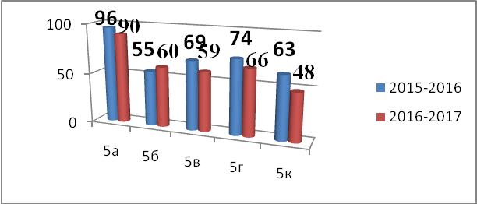
Из приведенной диаграммы видно, что 5А,5Б,5В,5Г классы показали процент качества знаний выше 50%. А вот 5К класс снизил показатели процента качества знаний на 15% и это вызывает тревогу. Педагогам, работающим в 5К классе нужно обратить внимание на расширение индивидуальной работы с учащимися класса и учесть это при составлении рабочих программ на следующий учебный год.
Мы провели анализ качества обученности 5-х классов по основным предметам:

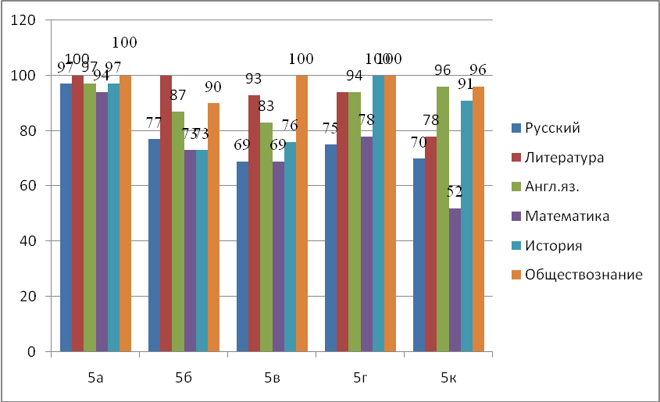
В 5А классе показатели качества знаний по всем предметам повысились на 10%, а по русскому языку повысились на 11%; в 5Б классе показатели качества знаний повысились на 4% по предметам русский язык, английский язык, история, обществознание, снизилось качество знаний на 3% по математике. В 5В классе снижение качества знаний произошло по предметам литература на 1%, математика на 15%, истории на 13%, обществознанию на 14% ; а по русскому языку повысилось качество знаний на 4%. В 5К классе произошло существенное снижение качества знаний по русскому языку на 15%, литературе на 4%, математике и обществознанию на 8%, качество знаний по истории осталось без изменения.
Учителям предметникам, работающим в данных классах, организовать работу с учащимися дифференцировано, поддерживать тесную связь с родителями, организовать консультации по своему предмету для учащихся.

Качество обученности в 6-х классах
Во всех 6-х классов качество знаний понизилось по сравнению с пятым классом в 6А классе на 7% , 6Б классе на 6%, 6В классе на 29%, 6К классе на 16%.

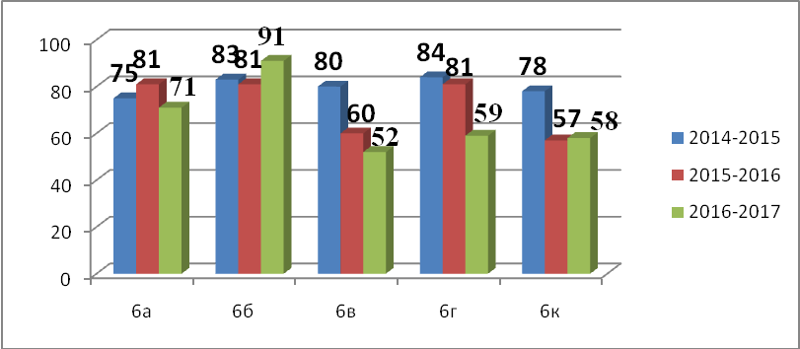

Проведем анализ качества обученности 6-х классов по основным предметам:

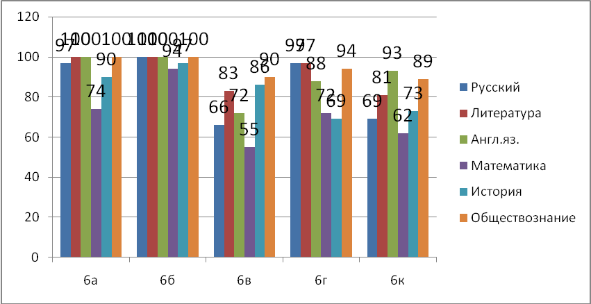

Из таблицы видно, что в 6А, 6Б, 8В, 6Г, 6К классах все показатели качества выше 50%, данные результаты показывают, что в этих классах достаточно стабильная мотивация к обучению. Вызывает тревогу качество знаний учащихся 6В класса по математике. В результате анализа учебно-воспитательного процесса в этом классе выяснилось, что низкая результативность качества обученности во многом объясняется отсутствием должного контроля над успеваемостью детей со стороны классного руководителя, учителей-предметников, родителей .

Качество обученности в 7-х классах

Среди всех 7-х классов качество знаний понизилось по сравнению с шестым классом в 7Б классе на 15% , 7В классе на 23%. В 7К классе по сравнению с концом прошлого учебного года качество знаний повысилось на 11%. В 7А классе качество знаний осталось прежним

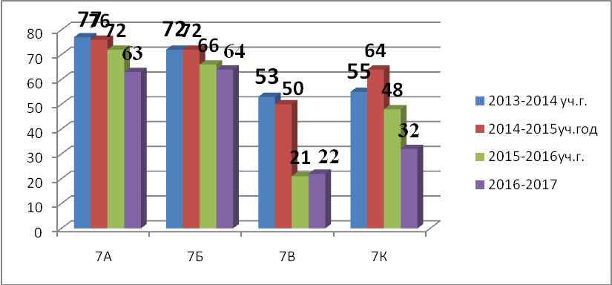

Проведем анализ качества обученности 7-х классов по основным предметам:

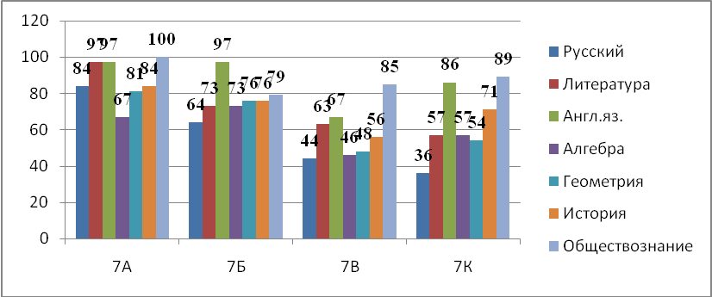

Из таблицы видно, что в 7А, 7Б классах все показатели качества выше 50%. Данные результаты показывают, что в этих классах достаточно стабильная мотивация к обучению. Снижение качества знаний в 7В,7К классах по русскому языку, литературе, геометрии ниже 50%.

Качество обученности в 8-х классах.
Значительное снижение качества знаний в 8-х классах по сравнению с прошлым годом произошло в 8В классе – на 16%, также понижение произошло и в 8К классе – на 13%.

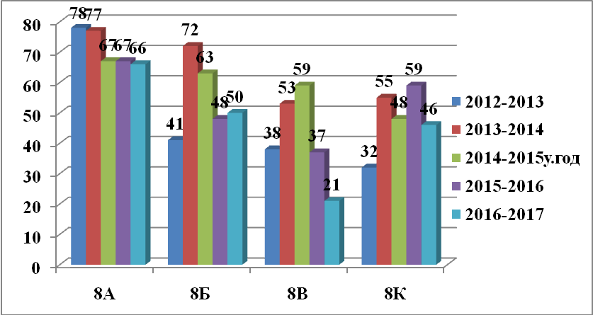

Качество обученности по основным предметам в 8-х классах:
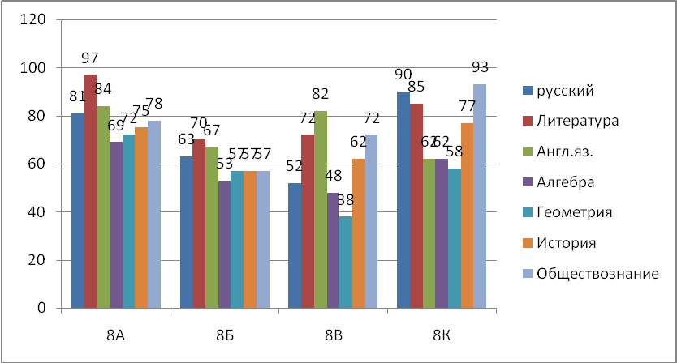

В 8В по алгебре и геометрии показатели качества знаний ниже 50%. В связи со снижением показателей качества знаний по сравнению с прошлым годом рекомендуем в новом учебном году администрации продолжить контроль за качеством знаний в данном классе, а классному руководителю и учителям-предметникам дифференцировать процесс обучения с учетом психологических особенностей класса. Учителям предметникам, работающим в этом классе, рекомендуется использовать дифференцированный подход к учащимся с учетом их психологических особенностей.
Хочется обратить внимание учителей – предметников на составление КТП в следующем учебном году с учетом всех недостатков в работе по предметам и применять индивидуальный подход к учащимся с учетом их психологических особенностей по подготовке к ГИА.
Рекомендуем учителям-предметникам по физике, химии, русскому языку, литературе, алгебре, английскому языку организовать дополнительные занятия с учащимися этих классов, используя платные дополнительные услуги.
Рассматривая диаграммы и учитывая все вышесказанное, считаем, что 8Б, 8В, 8К классы (будущие девятые) необходимо взять под особый контроль с начала учебного года.

В 2017-2018 учебном году в 9-11 классах обучалось 225 учащихся.
Рассмотрим процент качества обученности в данных классах по итогам года.

Качество успеваемости в параллели 9-х классов

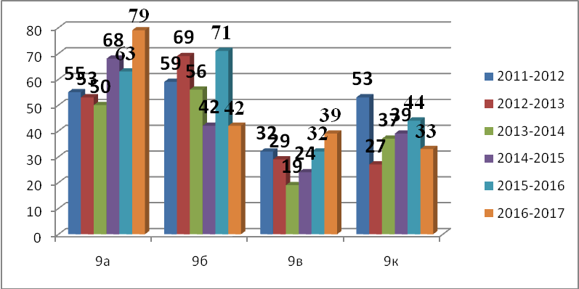

Из диаграммы видно, что в этом учебном году в параллели 9-х классов по сравнению с результатами прошлых лет качество знаний значительно понизилось: в 9Б классе на 29%, в 9К классе - на 11% и только в 9А классе качество знаний повысилось на 43% и в 9В классе – на 7% .
Проанализируем результаты 9-х классов по предметам.

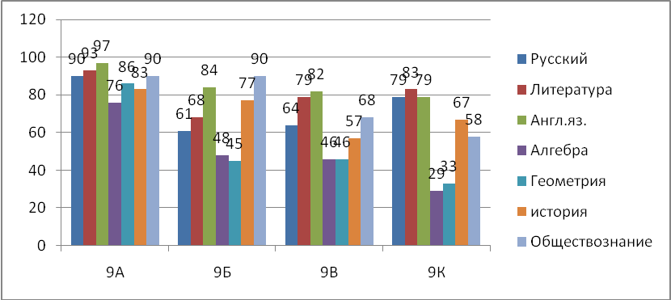

Не смотря на то, что показатели качества знаний по большинству предметов в 9А классе имеют выше 70%, качество знаний по алгебре и геометрии снизилось на 4%.
В 9Б классе в этом учебном году произошло значительное повышение качества знаний по предметам, где-то на 15-20%, но по таким предметам как алгебра и геометрия все, же ниже 50%.
Показатель качества знаний 9В классе по сравнению с прежним годом повысился на 7%, но хотя по таким предметам как алгебра, геометрия процент качества остается низким - ниже 50%, по обществознанию и литературе повысился на 20-10%.
В 9К классе качество знаний понизилось по сравнению с прошлым годом на 11%.
Хочется обратить внимание учителей – предметников на составление КТП в следующем учебном году с учетом всех недостатков в работе по предметам и применять индивидуальный подход к учащимся с учетом их психологических особенностей по подготовке к ГИА.
Рекомендуем учителям-предметникам по физике, химии, русскому языку, литературе, алгебре, английскому языку организовать дополнительные занятия с учащимися этих классов, используя платные дополнительные услуги.
10А, 10Б и 10В – это вновь сформированные классы. Рассмотрим качество обученности в этих классах:

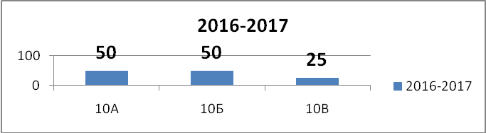

В 10АБ классах показатели качества стабильны, но хочется отметить, что потенциал этих намного выше. Учителям-предметникам скорректировать работу по своим предметам в этих классах, чтобы максимально реализовать потенциал учащихся.
Мы сравнили показатели качества обученности по «основным» предметам:

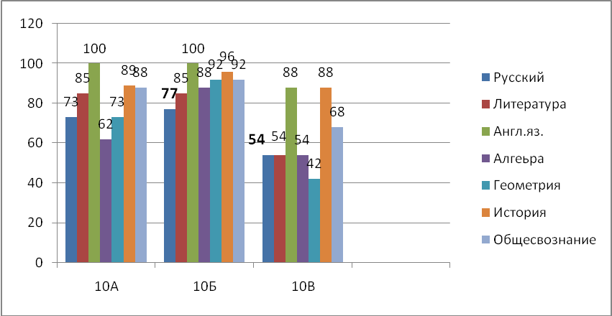

Хочется отметить стабильные результаты качества обученности в 10АБВ классах по профильным предметам: истории и обществознанию.

Качество успеваемости в параллели 11-х классов

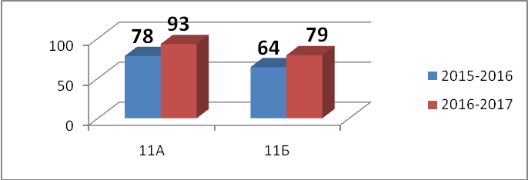

Из приведенной диаграммы видно, что в 11А классе по сравнению с прошлым учебным годом произошел рост качества обученности на 15%, а в 11Б классе – на 15%.
Обученность по предметам

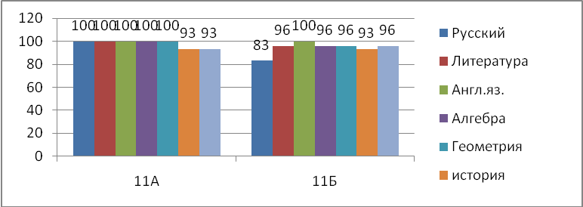

В течение года проводился административные работы по предметам.
класс | Ф.И.О.учителя | уровень
класс | Ф.И.О.учителя | На начало года |  | На конец года
класс | Ф.И.О.учителя | % качества | % успеваемости | % качества | % успеваемости
5а | Евтушенко Е.Л. | 85 | 100 | 85 | 100
5б | Марченко Е.В. | 100 | 100 | 100 | 100
5в | Зайцева Н.И. | 72 | 100 | 69 | 100
5г | Шедогуб З.И. | 87 | 100 | 97 | 100
5к | Зайцева Н.И. | 83 | 100 | 67 | 100
6а | Марюхина И.А. | 91 | 100 | 90 | 100
6б | Марченко Е.В. | 66 | 100 | 72 | 100
6в | Шкатула Л.Н. | 50 | 100 | 36 | 93
6к | Зайцева Н.И. | 85 | 100 | 69 | 100
7а | Шкатула Л.Н. | 77 | 100 | 73 | 100
7б | Скрипник Н.К. | 74 | 93 | 77 | 100
7в | Литвинова А.М. | 44 | 100 | 46 | 100
7к | Скрипник Н.К. | 62 | 100 | 56 | 100
8а | Марченко Е.В. | 83 | 100 | 79 | 100
8б | Евтушенко Е.Л. | 61 | 100 | 68 | 100
8в | Литвинова А.М. | 61 | 100 | 48 | 100
8К | Марюхина И.А. | 62 | 100 | 62 | 100

В начале года были проведены вводные контрольные работы по русскому языку и математике, анализ которых помог определить направления работы по этим основным предметам, т.к. именно при изучении этих дисциплин учащиеся испытывают наибольшие затруднения.
В конце года были проведены контрольные работы, анализ которых позволил отследить динамику изменений успеваемости и уровня обученности учащихся. В сводных таблицах представлены результаты анализа, которые обсуждались на заседаниях методических объединений русского языка и математики. Учителями вырабатывались планы ликвидации пробелов в знаниях учащихся.

РУССКИЙ ЯЗЫК

Проанализировав данную таблицу, мы видим, что одинаково повысилось и понизилось качество знаний в классах. В параллели 5-х классов произошло повышение качества знаний на 4 в 5А классе и на 10% в 5Г. В параллели 6-х классов снизился процент качества только в 6В классе на 14%. Среди 7-х классов наблюдается понижение в среднем на 4% в 7а классе, в 7К понижение качества знаний на 6%. Среди 8-х классов наблюдается резкое понижение качества знаний учащихся в 8А классе на 4%, в 8В классе на 13% .
ЛИТЕРАТУРА
класс | Ф.И.О.учителя | уровень
класс | Ф.И.О.учителя | На начало года |  | На конец года
класс | Ф.И.О.учителя | % качества | % успеваемости | % качества | % успеваемости
5а | Евтушенко Е.Л. | 96 | 100 | 100 | 100
5б | Марченко Е.В. | 100 | 100 | 100 | 100
5в | Зайцева Н.И. | 97 | 100 | 90 | 100
5г | Шедогуб З.И. | 100 | 100 | 100 | 100
5к | Зайцева Н.И. | 83 | 100 | 67 | 100
6а | Марюхина И.А. | 94 | 100 | 96 | 100
6б | Марченко Е.В. | 72 | 100 | 68 | 100
6в | Шкатула Л.Н. | 50 | 100 | 36 | 93
6к | Зайцева Н.И. | 85 | 100 | 69 | 100
7а | Шкатула Л.Н. | 94 | 100 | 90 | 100
7б | Скрипник Н.К. | 81 | 100 | 74 | 100
7в | Литвинова А.М. | 44 | 100 | 46 | 100
7к | Скрипник Н.К. | 89 | 100 | 86 | 100
8а | Марченко Е.В. | 97 | 100 | 97 | 100
8б | Евтушенко Е.Л. | 74 | 100 | 68 | 100
8в | Литвинова А.М. | 68 | 100 | 62 | 100
8К | Марюхина И.А. | 71 | 100 | 90 | 100
МАТЕМАТИКА

класс | Ф.И.О.учителя | уровень
класс | Ф.И.О.учителя | На начало года |  | На конец года
класс | Ф.И.О.учителя | % успеваемости | % качества | % качества | % успеваемости
5А | Кроль А.О. | 100 | 93 | 89 | 100
5Б | Капник Е.В. | 100 | 93 | 85 | 100
5В | Назаренко Т.В. | 100 | 73 | 69 | 100
5К | Капник Е.В. | 100 | 86 | 67 | 100
5Г | Кроль А.О. | 100 | 84 | 84 | 100
6А | Кроль А.О. | 100 | 78 | 78 | 100
6Б | Багаева Л.М. | 100 | 81 | 78 | 100
6В | Назаренко Т.В. | 100 | 46 | 43 | 100
6К | Кроль А.О. | 100 | 48 | 74 | 100
7А | Юшкова О.В. | 100 | 71 | 70 | 100
7Б | Багаева Л.М. | 100 | 65 | 61 | 100
7В | Капник Е.В. | 100 | 63 | 58 | 100
7К | Капник Е.В. | 100 | 73 | 56 | 100
8А | Назаренко Т.В. | 100 | 73 | 72 | 100
8Б | Кроль А.О. | 100 | 32 | 39 | 100
8В | Середа И.Ю. | 100 | 39 | 45 | 100
8К | Багаева Л.М. | 100 | 27 | 38 | 100

ОБЩЕСТВОЗНАНИЕ

класс | Ф.И.О.учителя | уровень
класс | Ф.И.О.учителя | На начало года |  | На конец года
класс | Ф.И.О.учителя | % успеваемости | % качества | % успеваемости | % качества
5А | Морозова А.Д. | 100 | 100 | 100 | 100
5Б | Саврасенко Л.А. | 100 | 82 | 100 | 90
5В | Саврасенко Л.А. | 100 | 100 | 100 | 100
5Г | Недилько Т.В. | 100 | 100 | 100 | 100
5К | Морозова А.Д. | 100 | 92 | 100 | 96
6А | Савченко Н.Б. | 100 | 93 | 100 | 94
6Б | Стрелкова З.В. | 100 | 93 | 100 | 100
6В | Савченко Н.Б. | 100 | 83 | 100 | 90
6Г | Недилько Т.В. | 100 | 91 | 100 | 94
6К | Савченко Н.Б. | 100 | 89 | 100 | 89
7А | Морозова А.Д. | 100 | 100 | 100 | 100
7Б | Морозова А.Д. | 100 | 69 | 100 | 81
7В | Недилько Т.В. | 100 | 81 | 100 | 85
7К | Саврасенко Л.А. | 100 | 90 | 100 | 89
8А | Савченко Н.Б. | 100 | 67 | 100 | 78
8Б | Пилипенко В.И. | 100 | 59 | 100 | 58
8В | Саврасенко Л.А. | 100 | 76 | 100 | 72
8К | Пилипенко В.И. | 100 | 96 | 100 | 93

ИСТОРИЯ

класс | Ф.И.О.учителя | уровень
класс | Ф.И.О.учителя | На начало года |  | На конец года
класс | Ф.И.О.учителя | % успеваемости | % качества | % успеваемости | % качества
5А | Морозова А.Д. | 100 | 100 | 100 | 97
5Б | Саврасенко Л.А. | 100 | 86 | 100 | 73
5В | Саврасенко Л.А. | 100 | 86 | 100 | 76
5Г | Недилько Т.В. | 100 | 10 | 100 | 100
5К | Морозова А.Д. | 100 | 88 | 100 | 91
6А | Савченко Н.Б. | 100 | 90 | 100 | 90
6Б | Стрелкова З.В. | 100 | 87 | 100 | 100
6В | Савченко Н.Б. | 100 | 76 | 96 | 86
6Г | Недилько Т.В. | 100 | 69 | 100 | 69
6К | Савченко Н.Б. | 100 | 77 | 100 | 73
7А | Морозова А.Д. | 100 | 97 | 100 | 84
7Б | Морозова А.Д. | 100 | 81 | 100 | 75
7В | Недилько Т.В. | 100 | 48 | 100 | 56
7К | Саврасенко Л.А. | 100 | 48 | 100 | 71
8А | Савченко Н.Б. | 100 | 73 | 100 | 75
8Б | Пилипенко В.И. | 100 | 59 | 100 | 53
8В | Саврасенко Л.А. | 100 | 72 | 100 | 62
8К | Пилипенко В.И. | 100 | 92 | 100 | 86

Анализ итоговой аттестации выпускников 9 и 11-х классов
за 2017-2018 учебный год
Государственная (итоговая) аттестация в МБОУ гимназии № 3 г. Краснодара была организована и проведена в соответствии с Положением о государственной (итоговой) аттестации выпускников IX и XI(XII) классов общеобразовательных учреждений Российской Федерации.
Работа по подготовке и проведению итоговой аттестации проводилось по плану, утвержденному директором школы. Своевременно были осуществлены плановые проверки календарно-тематических планов, классных журналов, выполнения программы и ее практической части по предметам, организации повторения, подготовки к проведению итоговой аттестации. Были посещены уроки учителей – предметников, проверены тетради, проведены контрольные срезы по предметам.
По плану подготовки и проведению итоговой аттестации проводились родительские собрания и собрания учащихся выпускных классов, на которых родители и учащиеся были ознакомлены с нормативными документами по государственной (итоговой) аттестации под роспись.
В октябре месяце были оформлены информационные уголки по итоговой аттестации, содержащие всю необходимую информацию по подготовке и проведению экзаменов, контактные телефоны вышестоящих организаций.
Составлены списки учащихся с перечнем предметов по выбору и по срокам сдачи экзаменов; составлен график проведения консультаций к экзаменам учителями-предметниками, который был размещен на информационном стенде для учащихся и родителей.
Приказом директора школы были созданы комиссия по заполнению аттестатов и конфликтная комиссия, назначены председатели аттестационных комиссий, укомплектованы предметные комиссии.
На окончание 2017-2018 учебного года было 113 выпускника 9-х классов. К итоговой аттестации по итогам года были допущены 113 человек.
К государственной (итоговой) аттестации в 2017-2018 учебном году были допущены 51 выпускник 11А,11Б классов.
В 2017-2018 учебном году в соответствии с Положением о государственной (итоговой) аттестации выпускников IX и XI(XII) классов общеобразовательных учреждений Российской Федерации выпускникам для получения аттестата об окончании средней (полной) общеобразовательной школы было достаточно преодолеть порог успешности по русскому языку и математике. Все выпускники 9-х классов успешно сдали обязательные экзамены и получили аттестаты об основном общем образовании. Все выпускники 11-х классов преодолели порог успешности при сдаче экзаменов в форме ЕГЭ по обязательным предметам и получили аттестаты о среднем (общем) полном образовании.
Проанализируем результаты итоговой аттестации в параллели 9-х классов.
9 класс.
Класс | Кол-во сдававших | Предмет | Учитель | «5» | «4» | «3» | «2» | % качества | % успеваемости
9А | 29 | Математика | Багаева Л.М. | 7 | 22 | 1 | - | 97% | 100%
9А | 29 | Русский язык | Шкатула Л.Н. | 15 | 12 | 3 | - | 90% | 100%
9Б | 31 | Математика | Середа И.Ю. | 3 | 23 | 5 | - | 84% | 100%
9Б | 31 | Русский язык | Скрипник Н.К. | 9 | 17 | 5 | - | 84% | 100%
9В | 28 | Математика | Середа И.Ю. | 4 | 17 | 4 | - | 84% | 100%
9В | 28 | Русский язык | Шкатула Л.Н. | 4 | 12 | 9 | - | 64% | 100%
9К | 24 | Математика | Середа И.Ю. | 5 | 11 | 2 | - | 88% | 100%
9К | 24 | Русский язык | Марюхина И.А. | 8 | 7 | 3 | - | 83% | 100%
Все выпускники 9АБВК классов сдали экзамен по математике и русскому языку за курс основной школы.
Результаты итоговой аттестации выпускников за курс основной школы
Год | Предметы, выносимые на экзамены | Количество учащихся, сдававших экзамен | Итоги экзаменов
Год | Предметы, выносимые на экзамены | Количество учащихся, сдававших экзамен | Количество учащихся, допущенных к экзаменам | Количество учащихся, сдавших экзамены на 4 и 5 | Количество учащихся, сдавших экзамены на 3 | Количество учащихся, не сдавших экзамены | Коэффициент усвоения | Коэффициент качества
2015-2016 | Математика | 104 | 104 | 92 | 12 | - | 100 | 88
2015-2016 | Русский язык | 104 | 104 | 84 | 20 | - | 100 | 81
2016-  2017 | Математика | 113 | 113 | 95 | 18 |  | 100 | 84
2016-  2017 | Русский язык | 113 | 113 | 92 | 21 |  | 100 | 81,4

Сравнительный анализ результатов обязательного письменного экзамена по алгебре, сданного выпускниками 9-х классов за 10 лет
Учебный год | Кол-во сдающих |  |  |  |  |  |  |  |  |  | Получили отметки
Учебный год |  |  |  |  |  |  |  |  |  |  | «5» |  |  |  |  |  |  | «4» |  |  |  |  |  |  |  |  |  |  | «3» |  |  |  |  |  |  |  | «2»
Учебный год |  |  |  |  |  |  |  |  |  |  | Кол-во | % |  |  |  |  |  | Кол-во |  |  |  |  | % |  |  |  |  |  | Кол-во |  |  |  |  |  | % |  | Кол-во |  |  |  |  |  |  | %
2007-2008 | 150 |  |  |  |  |  |  |  |  |  | 15 | 10% |  |  |  |  |  | 75 |  |  |  |  | 50% |  |  |  |  |  | 56 |  |  |  |  |  | 37% |  | 4 |  |  |  |  |  |  | 3%
% обученности |  |  |  |  |  |  |  |  |  |  | 97%
% качества |  |  |  |  |  |  |  |  |  |  | 60%
2008-2009 |  | 84 |  |  |  |  |  |  |  |  | 13 | 15% |  |  |  |  |  |  |  | 51 |  |  |  | 60% |  |  |  |  |  |  |  | 20 |  |  | 25% |  |  | - |  |  |  |  |  |  | -
% обученности |  |  |  |  |  |  |  |  |  |  | 100%
% качества |  |  |  |  |  |  |  |  |  |  | 76%
2009-2010 |  |  | 122 |  |  |  |  |  |  |  | 58 | 52% |  |  |  |  |  |  |  | 40 |  |  |  | 33% |  |  |  |  |  |  |  | 24 |  |  | 20% |  |  | - |  |  |  |  |  |  |  | -
% обученности |  |  |  |  |  |  |  |  |  |  | 100%
% качества |  |  |  |  |  |  |  |  |  |  | 79%
2010-2011 |  |  |  | 96 |  |  |  |  |  |  | 36 |  | 37% |  |  |  |  |  |  | 52 |  |  |  | 54% |  |  |  |  |  |  |  | 8 |  |  | 9% |  |  |  | - |  |  |  |  |  |  |  | -
% обученности |  |  |  |  |  |  |  |  |  |  | 100%
% качества |  |  |  |  |  |  |  |  |  |  | 87%
2011-2012 |  |  |  |  | 106 |  |  |  |  |  | 36 |  |  | 34% |  |  |  |  |  | 59 |  |  |  | 56% |  |  |  |  |  |  |  | 11 |  |  |  | 10% |  |  |  |  | -
% обученности |  |  |  |  |  |  |  |  |  |  | 100%
% качества |  |  |  |  |  |  |  |  |  |  | 90%
2012-2013 |  |  |  |  |  | 84 |  |  |  |  | 30 |  |  |  | 36% |  |  |  |  | 53 |  |  |  | 63% |  |  |  |  |  |  |  | 1 |  |  | 1%
% обученности |  |  |  |  |  |  |  |  |  |  | 100%
% качества |  |  |  |  |  |  |  |  |  |  | 99%
2013-2014 |  |  |  |  |  |  | 135 |  |  |  | 68 |  |  |  |  |  | 50% |  | 57 |  |  |  |  |  | 42% |  |  |  |  |  |  |  | 10 |  |  | 7%
% обученности |  |  |  |  |  |  |  |  |  |  | 100%
% качества |  |  |  |  |  |  |  |  |  |  | 93%
2014-2015 |  |  |  |  |  |  |  | 106 |  |  | 45 |  |  |  |  | 42% |  |  |  | 58 |  |  |  |  |  | 55% |  |  |  |  | 3 |  |  |  | 3%
% обученности |  |  |  |  |  |  |  |  |  |  | 100%
% качества |  |  |  |  |  |  |  |  |  |  | 97%
2015-2016 |  |  |  |  |  |  |  |  | 106 |  | 19 |  |  |  |  | 18% |  |  |  |  | 73 |  |  |  |  |  | 70% |  |  | 12 |  |  |  |  |  | 12%
% обученности |  |  |  |  |  |  |  |  |  |  | 100%
% качества |  |  |  |  |  |  |  |  |  |  | 88%
2016-2017 |  |  |  |  |  |  |  |  |  | 113 | 24 |  |  | 21% |  |  |  |  |  |  |  | 71 |  |  |  |  |  | 63% |  |  |  |  |  | 18 |  | 16%
% обученности |  |  |  |  |  |  |  |  |  |  | 100
% качества |  |  |  |  |  |  |  |  |  |  | 84%
Результаты экзаменов по алгебре показали, что в этом учебном году (учителя предметники Багаева Л.М., Середа И.Ю.) снизились на 4% по отношению к 2015-2016 учебному году, не смотря на то, что обученность учащихся 100%.
Сравнительный анализ результатов обязательного
письменного экзамена по русскому языку,
сданного выпускниками 9-х классов за 9 лет
Учебный год | Кол-во сдающих |  |  |  |  |  |  | Получили отметки
Учебный год |  |  |  |  |  |  |  | «5» |  |  |  |  | «4» |  |  |  |  |  |  |  |  |  |  |  |  |  |  |  |  | «3» |  |  |  |  |  |  |  |  |  |  |  |  |  |  |  |  |  |  | «2»
Учебный год |  |  |  |  |  |  |  | Кол-во |  | % |  |  | Кол-во |  |  |  |  |  |  |  | % |  |  |  |  |  |  |  |  | Кол-во |  |  |  |  |  |  |  |  | % |  |  |  |  |  |  |  |  |  | Кол-во |  |  |  |  |  |  |  | %
2008-2009 |  | 84 |  |  |  |  |  | 10 |  |  |  | 12% |  | 57 |  |  |  |  |  |  |  | 68% |  |  |  |  |  |  |  |  | 17 |  |  |  |  |  |  |  | 20% |  |  |  |  |  |  |  |  | - |  |  |  |  |  |  |  |  | -
% обученности |  |  |  |  |  |  |  | 100%
% качества |  |  |  |  |  |  |  | 76%
2009-2010 |  |  |  |  | 122 |  |  | 48 |  |  |  | 39% |  |  |  |  | 49 |  |  | 40% |  |  |  |  |  |  |  |  |  |  |  | 25 |  |  |  |  |  |  |  | 21% |  |  |  |  |  |  |  |  |  |  |  |  |  |  | - |  |  |  |  | -
% обученности |  |  |  |  |  |  |  | 100%
% качества |  |  |  |  |  |  |  | 81%
2010-2011 |  |  |  | 96 |  |  |  | 41 |  | 43% |  |  |  |  | 42 |  |  |  |  |  |  |  | 44% |  |  |  |  |  |  |  |  |  | 13 |  |  |  |  |  |  |  | 13% |  |  |  |  |  |  |  |  | - |  |  |  |  |  |  |  | -
% обученности |  |  |  |  |  |  |  | 100%
% качества |  |  |  |  |  |  |  | 92%
2011-2012 |  |  |  | 106 |  |  |  | 53 |  | 50% |  |  |  | 42 |  |  |  |  |  |  |  |  |  | 40% |  |  |  |  |  |  |  |  |  |  | 3 |  |  |  |  |  |  |  |  |  | 3% |  |  |  |  |  | - |  |  |  |  |  |  |  | -
% обученности |  |  |  |  |  |  |  | 100%
% качества |  |  |  |  |  |  |  | 90%
2012-2013 |  |  |  | 84 |  |  |  | 46 |  |  | 55% |  |  | 24 |  |  |  |  |  |  |  |  |  |  | 29% |  |  |  |  |  |  |  |  |  | 14 |  |  |  |  |  |  |  | 17% |  |  |  |  |  |  |  |  | - |  |  |  |  |  |  |  |  | -
% обученности |  |  |  |  |  |  |  | 100%
% качества |  |  |  |  |  |  |  | 83%
2013-2014 |  |  |  |  |  |  | 135 | 95 | 70% |  |  |  |  |  |  |  | 32 |  |  |  |  |  |  |  |  | 24% |  |  |  |  |  |  |  | 8 |  |  |  |  |  |  |  | 6% |  |  |  |  |  |  |  |  |  |  | - |  |  |  |  |  |  |  |  | -
% обученности |  |  |  |  |  |  |  | 100%
% качества |  |  |  |  |  |  |  | 94%
2014-2015 |  |  | 106 |  |  |  |  | 39 |  | 37% |  |  |  |  |  |  |  | 40 |  |  |  |  |  |  |  |  | 38% |  |  |  |  |  |  |  |  | 27 |  |  |  |  |  |  |  | 25% |  |  |  |  |  |  |  |  | - |  |  |  |  |  |  |  |  |  | -
% обученности |  |  |  |  |  |  |  | 100%
% качества |  |  |  |  |  |  |  | 75%
2015-2016 |  |  |  |  |  | 104 |  | 36 |  |  | 35% |  |  |  |  |  |  |  | 48 |  |  |  |  |  |  |  |  | 46% |  |  |  |  |  |  |  |  | 20 |  |  |  |  |  |  |  |  | 19%
% обученности |  |  |  |  |  |  |  | 100%
% качества |  |  |  |  |  |  |  | 81%
2016-2017 |  |  |  |  | 113 |  |  | 52 |  |  | 46% |  |  |  |  | 40 |  |  |  |  |  |  |  |  |  |  |  |  | 35,4% |  |  |  |  |  |  |  |  | 21 |  |  |  |  |  |  |  |  | 18,6%
% обученности |  |  |  |  |  |  |  | 100%
% качества |  |  |  |  |  |  |  | 81,4%
Результаты экзаменов по русскому языку показали, что в этом учебном году учителя предметники Шкатула Л.Н., Скрипник Н.К., Марюхина И.А. достаточно тщательно подошли к подготовке учащихся к итоговой аттестации по предмету. Качество повысилось на 0,4% по сравнению с предыдущим годом и остается низким по отношению к 2013-2014 учебному году на 12.5%.
По результатам государственной (итоговой) аттестации все выпускники 9-х классов и 11-х классов получили аттестаты. Из 113 выпускников 9-х классов 8 аттестатов об основном общем образовании особого образца у выпускников 9-х классов: 9А класс - 5 - Маджар Алина, Кузьменко Марина, Полодюк Алина, Руденко Илья, Бубенок Елена; 9Б классе 1- Арутюнян Анастасия; 9К классе – 2 – Перерва Виктория, Шарафан Маргарита.
11 класс.
В 2017-2018 учебном году выпускниками МБОУ гимназии № 3 были выбраны следующие предметы для сдачи экзамена в форме и по материалам ЕГЭ: обязательно – русский язык и математика, по выбору – литература, биология, химия, английский, обществознание, физика, история, информатика и ИКТ.
Следующая диаграмма показывает процент выбора выпускниками экзаменов по выбору в форме ЕГЭ в сравнении с предыдущими учебными годами.
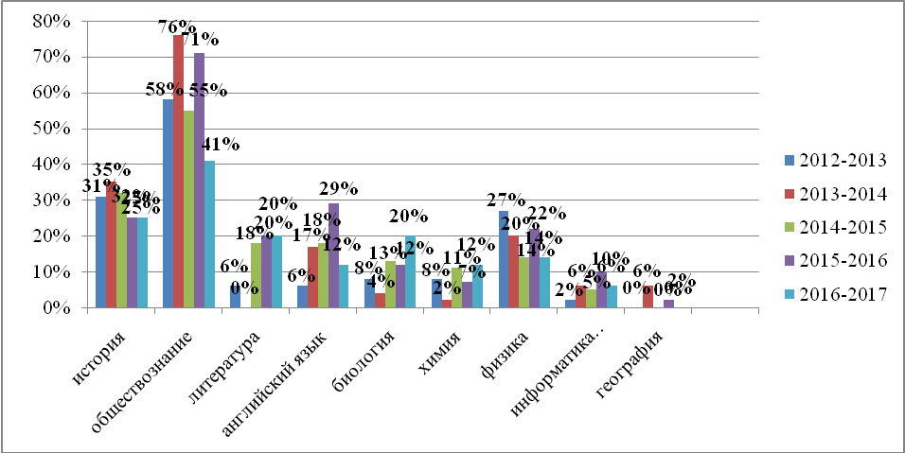
Из диаграммы видно, что по сравнению с предыдущими годами выбор предметов: обществознания и истории постепенно снижается. Увеличивается количество выпускников, которые выбирают литературу и биологию.
Проанализируем результаты ЕГЭ по предметам.
В 2017-2018 учебном году экзамен по математике был разделен на два уровня: базовый и профильный. Поэтому проанализируем результаты ЕГЭ по математике по обоим уровням.
Результаты сдачи ЕГЭ по математике (базовый уровень):
Класс | Учитель | Кол-во сдающих | Средний балл
11А | Багаева Л.М. | 14 | 4,3
11Б | Назаренко Т.В. | 18 | 4,6
Всего: |  | 32 | 4,4
%, преодолевших порог успешности |  | 100%
Порог успешности по математике – 6
Средний бал по ЕГЭ по математике в гимназии – 4,4
Средний балл по ЕГЭ по математике по городу – 4,5
Средний балл по ЕГЭ по математике по краю - 4,4
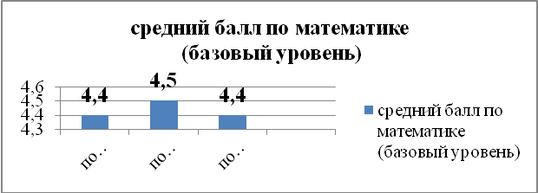

Результаты сдачи ЕГЭ по математике (профильный уровень):

Класс | Учитель | Кол-во сдающих | Средний балл
11А | Багаева Л.М. | 16 | 70,9
11Б | Назаренко Т.В. | 12 | 56,7
Всего: |  | 28 | 64,8
%, преодолевших порог успешности |  | 100%

Порог успешности по математике – 27
Средний бал по ЕГЭ по математике в гимназии – 64,8
Средний балл по ЕГЭ по математике по городу – 51,3
Средний балл по ЕГЭ по математике по краю – 50,2
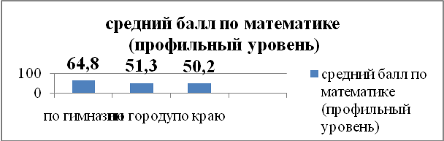

Результаты сдачи ЕГЭ по русскому языку:

Класс | Учитель | Кол-во сдающих | Средний балл
11А | Евтушенко Е.Л. | 27 | 81,6
11Б | Шедогуб З.И. | 24 | 80,0
Всего: |  | 51 | 80,9
%, преодолевших порог успешности |  | 100%

Порог успешности по русскому языку – 36
Средний бал по ЕГЭ по русскому языку в гимназии – 80,9
Средний бал по ЕГЭ по русскому языку по городу – 76,4
Средний бал по ЕГЭ по русскому языку по краю – 74,1

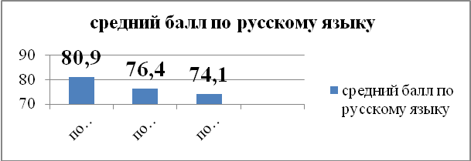

Сравнительный анализ результатов ЕГЭ по математике (профильный уровень) МБОУ гимназии № 3 за 8 лет

Год | Количество учащихся | Порог успешности | Не прошли порог успешности | Средний балл
2016-2017 | 51 | 27 | - | 64,8
2015-2016 | 59 | 27 | - | 61,1
2014-2015 | 56 | 24 | - | 59,3
2013-2014 | 45 | 20 | - | 50,9
2012-2013 | 50 | 24 | - | 51,9
2011-2012 | 49 | 24 | - | 52,8
2010-2011 | 29 | 24 | - | 49,8
2009-2010 | 55 | 21 | - | 47,7

Из таблицы видно, что средний балл по математике повысился 3,7 балла по сравнению с прошлым годом.
Следующая диаграмма показывает в сравнении за 8 лет средний балл гимназии, по городу, по краю и по России.

Математика
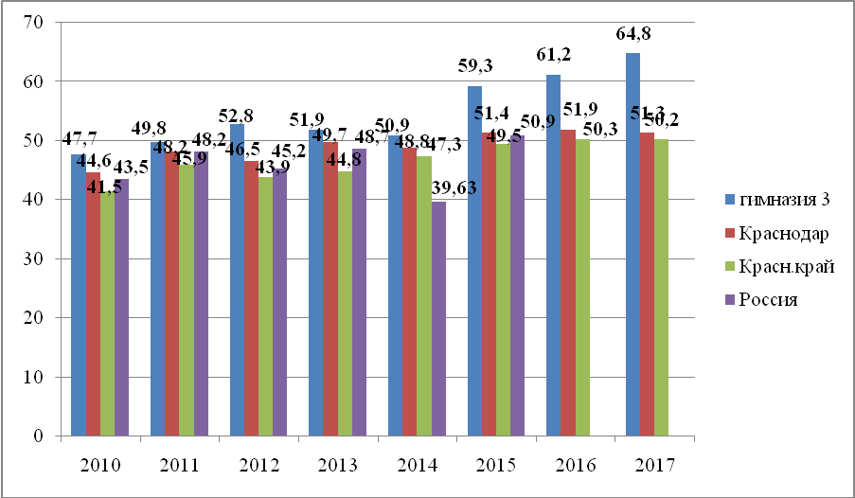
Сравнительный анализ результатов ЕГЭ по русскому языку
МБОУ гимназии № 3 за 7 лет

Год | Количество учащихся | Порог успешности | Не прошли порог успешности | Средний балл
2016-2017 | 51 | 36 | - | 80,9
2015-2016 | 59 | 36 | - | 86,1
2014-2015 | 55 | 36 | - | 82,2
2013-2014 | 46 | 24 | - | 75,8
2012-2013 | 50 | 36 | - | 75,1
2011-2012 | 49 | 36 | - | 72,1
2010-2011 | 29 | 36 | - | 74,5
2009-2010 | 55 | 36 | - | 67,6

Заметим, что средний балл по русскому языку в МБОУ гимназии № 3 в этом учебном году понизился на 8,7.
Следующая диаграмма показывает в сравнении за 7 лет средний балл гимназии по русскому языку, по городу, по краю и по России.

Русский язык
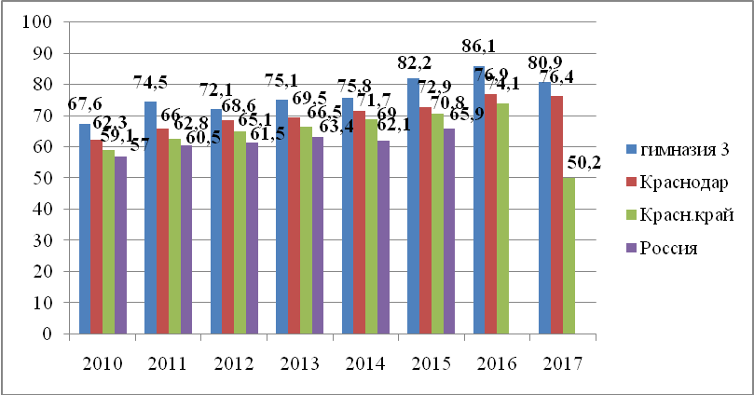

Сравнительный анализ результатов ЕГЭ по обществознанию
МБОУ гимназии № 3 за 8 лет

Год | Количество учащихся | Порог успешности | Не прошедшие порог успешности | Средний бал
2009-2010 | 38 | 36 | - | 59
2010-2011 | 20 | 39 | - | 61,9
2011-2012 | 48 | 39 | 1(Кииков Егор) | 61,0
2012-2013 | 27 | 39 | - | 71,2
2013-2014 | 46 | 39 | - | 59,0
2014-2015 | 33 | 39 | - | 68
2015-2016 | 42 | 42 | 2 (Ковтун Илья)  (Шатцский  Леонид) | 64,3
2016-2017 | 23 |  | - | 68,4

Анализируя результаты ЕГЭ по обществознанию за 8 лет, заметим, что в этом учебном году средний балл повысился по сравнению с прошлым годом на 4,1. Пока средний балл гимназии выше края, города и России.
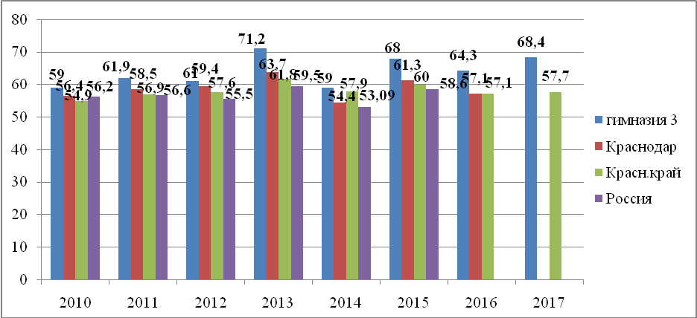
Проанализируем, какое количество учащихся выбирают предмет обществознание для сдачи ЕГЭ за 8 последних лет:

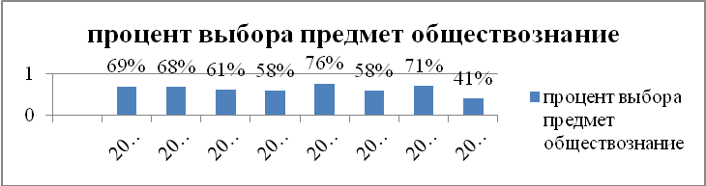

Хочется заметить, что по сравнению с прошлым учебным годом количество выпускников, выбравших предмет обществознания для сдачи в форме ЕГЭ, снизилось на 30%.
Сравнительный анализ результатов ЕГЭ по истории
МБОУ гимназии № 3 за 8 лет
Год | Количество учащихся | Порог успешности | Не прошедшие порог успешности | Средний балл
2009-2010 | 9 | 31 | 1  (Будко Артем) | 59
2010-2011 | 12 | 32 | 1  (Костромская Кристина) | 56
2011-2012 | 15 | 32 | - | 63,3
2012-2013 | 27 | 32 | 1 (Абелян Александр) | 61,4
2013-2014 | 16 | 32 | - | 55,8
2014-2015 | 15 | 32 | - | 62
2015-2016 | 15 | 32 | 1 (Олененко Кирилл) | 64,3
2016-2017 | 12 |  | - | 55,3

Следующая диаграмма показывает сравнение среднего балла по истории за семь лет:

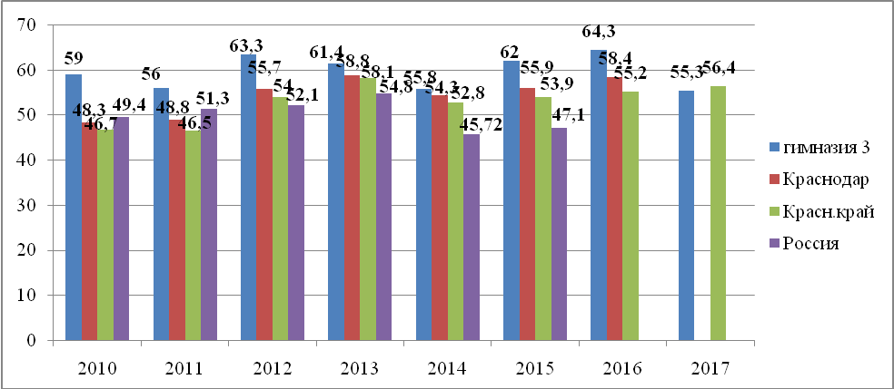

Проанализируем, какое количество учащихся выбирают предмет историю для сдачи ЕГЭ за 6 последних лет:

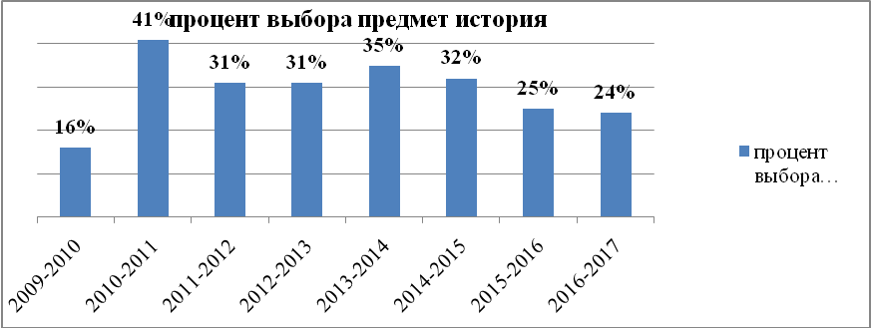

Также как и при анализе результатов по предмету истории, хочется заметить, что по сравнению с прошлым учебным годом количество выпускников, выбравших предмет история для сдачи в форме ЕГЭ, уменьшилось на 1%, и средний балл понизился на 9.
В 2017-2018 учебном году по результатам выпускных экзаменов выпускники гимназии не получили 100-бальных результатов. Поэтому таблица 100-бальных результатов не изменилась.

Год | Количество выпускников | ФИ | Предмет
2011 | 2 | Зангали Мария | Русский язык  История
2011 | 2 | Куля Анна | Русский язык
2012 | 2 | Балавина Майя | Русский язык
2012 | 2 | Кандинская Марья | Литература
2013 | 4 | Ланец Кристина | Русский язык
2013 | 4 | Пиунова Анастасия | Литература
2013 | 4 | Шевченко Дарья | История
2013 | 4 | Плотникова Дарья | Химия
2014 | 1 | Стусь Ксения | Русский язык
2015 | 1 | Дмитриенко Виктория | Русский язык
2016 | 6 | Киселева Александра | Русский язык
2016 | 6 | Паращенкова Полина | Русский язык
2016 | 6 | Чагина Анастасия | Русский язык
2016 | 6 | Захарова Влада | Литература
2016 | 6 | Павлюкова Александра | Литература
2016 | 6 | Христофоров Михаил | История

Средний балл ЕГЭ выпускников МБОУ гимназии № 3
по выбранным предметам за 5 лет

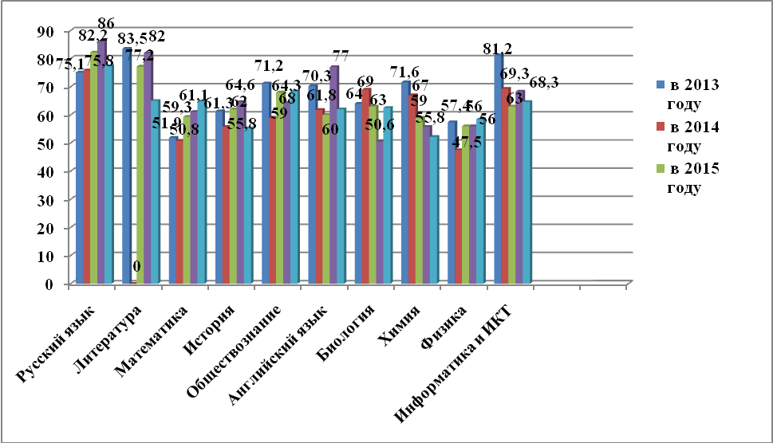

Из диаграммы видно, что в этом учебном году средний балл повысился по сравнению с прошлым годом по предметам: математике, обществознанию, биологии и физике. По остальным предметам средний балл значительно или незначительно понизился.
Результаты ЕГЭ по школе можно считать удовлетворительными, несмотря на то, что по профильным предметам: русскому языку и истории снизился средний балл по сравнению с 2016 годом.
На образовательные результаты определенное влияние оказывают социальный статус и уровень образования родителей выпускников, а также участие в олимпиадах и конкурсах. Выпускники, родители которых имеют высшее или средне специальное образование, относятся с большей ответственностью к подготовке к экзаменам, к выбору профессии, и поэтому показывают более высокие результаты на экзаменах.
Образовательные результаты выпускников, для которых русский язык не является родным, кардинально не отличаются от остальных. В 11 классе таких учащихся 2 человека, что составляет 4% от всех выпускников 11 классов. Все они показали хорошие результаты по русскому языку.
Из 51 выпускника 11-х классов 10 выпускников получили аттестат особого образца и золотую медаль: Антуганова Анна, Гамула Юлия, Горюнова Мария, Ивенская Анастасия, Куликов Егор, Мальков Григорий, Петруль Диана, Пупыкина Анастасия, Трофименко Илья.

Общие результаты итоговой аттестации

Год | Выпускники, прошедшие обучение по программам | Всего на конец учебного года | В том числе прошли итоговую аттестацию и получили документ об образовании государственного образца
Год | Выпускники, прошедшие обучение по программам | Всего на конец учебного года | всего |  | в том числе особого образца
Год | Выпускники, прошедшие обучение по программам | Всего на конец учебного года | количество | % | количество | %
2007-2008 | Основного общего образования (9-е классы) | 155 | 154 | 99 | 6 | 4
2007-2008 | Среднего (полного) образования (11-е классы) | 22 | 22 | 100 | - | -
2007-2008 | Итого: | 177 | 176 | 99,5 | 6 | 4
2008-2009 | Основного общего образования (9-е классы) | 90 | 89 | 99 | 4 | 5
2008-2009 | Среднего (полного) образования (11-е классы) | 72 | 72 | 100 | 8 | 11
2008-2009 | Итого: | 161 | 161 | 99,5 | 12 | 16
2009-2010 | Основного общего образования (9-е классы) | 122 | 122 | 100 | 5 | 4
2009-2010 | Среднего (полного) образования (11-е классы) | 57 | 57 | 100 | 5 | 9
2009-2010 | Итого: | 179 | 179 | 100 | 10 | 13
2010-2011 | Основного общего образования (9-е классы) | 100 | 100 | 100 | 5 | 5
2010-2011 | Среднего (полного) образования (11-е классы) | 29 | 29 | 100 | 5 | 17
2010-2011 | Итого: | 129 | 129 | 100 | 10 | 22
2011-2012 | Основного общего образования (9-е классы) | 106 | 106 | 100 | 1 | 1
2011-2012 | Среднего (полного) образования (11-е классы) | 49 | 49 | 100 | 6 | 12
2011-2012 | Итого: | 155 | 155 | 100 | 7 | 8
2012-2013 | Основного общего образования (9-е классы) | 84 | 84 | 100 | 8 | 9
2012-2013 | Среднего (полного) образования (11-е классы) | 50 | 50 | 100 | 10 | 20
2012-2013 | Итого: | 134 | 134 | 100 | 18 | 21
2013-2014 | Основного общего образования (9-е классы) | 135 | 135 | 100 | 6 | 4
2013-2014 | Среднего (полного) образования (11-е классы) | 46 | 46 | 100 | 8 | 17
2013-2014 | Итого: | 181 | 181 | 100 | 12 | 8
2014-2015 | Основного общего образования (9-е классы) | 106 | 106 | 100 | 8 | 8
2014-2015 | Среднего (полного) образования (11-е классы) | 56 | 56 | 100 | 11 | 20
2014-2015 | Итого: | 162 | 162 | 100 | 19 | 28
2015-2016 | Основного общего образования (9-е классы) | 104 | 104 | 100 | 4 | 4
2015-2016 | Среднего (полного) образования (11-е классы) | 59 | 59 | 100 | 15 | 25
 | Итого: | 163 | 163 | 100 | 19 | 29
2016-2017 | Основного общего образования (9-е классы) | 113 | 113 | 100 | 8 | 7
2016-2017 | Среднего (полного) образования (11-е классы) | 51 | 51 | 100
 | Итого: | 164 | 164 | 100

Материально-технические условия кабинетов русского языка и математики позволяют повысить результативность преподавания предметов. В кабинетах имеются интерактивные доски, мультимедийные проекторы, автоматизированное место учителя, методические уголки для подготовки к ГИА. В выпускных классах в основном работают учителя с первой и высшей квалификационной категорией, своевременно проходят курсы повышения квалификации, участвуют в обучающих семинарах по подготовке к итоговой аттестации.
Рекомендации:
1. Разработать план подготовки к итоговой аттестации выпускников 2017-2018 учебного года.
2. Учителям-предметникам больше уделять внимания своевременному выявлению учащихся, имеющих слабую мотивационную подготовку, проводить анализ затруднений в освоении учебного материала, корректировать свою работу.
3. Учителям-предметникам обеспечивать базовые знания, продолжить работу над повышением качества знаний учащихся на уроках через внедрение различных форм внеурочной предметной деятельности.
4. Руководителям МО включить в план работы на 2017-2018 учебный год вопросы подготовки к ЕГЭ и ОГЭ, анализ государственной итоговой аттестации 2018 г.
5. Классным руководителям осуществлять своевременную и постоянную связь с родителями выпускников по информированию их о текущей успеваемости учащихся, о результатах КДР и ВПР, посещаемости дополнительных занятий, выполнения домашних заданий, посылать им уведомления в случае неуспеваемости учащихся, предупреждать о невозможности допуска их детей к государственной итоговой аттестации в случае неуспеваемости по двум предметам.
6. Администрации и классным руководителям вести разъяснительную работу с учащимися и родителями по нормативным документам, процедуре проведения государственной итоговой аттестации, единого государственного экзамена, основного государственного экзамена.

Результативность
инновационной деятельности

В 2017-2018 учебном году была написана новая Программа развития гимназии на 2017-2018 г.г., в основу которой заложена концепция «Школы деятельной личности», разработанная В.С. Лазаревым. В своей работе педагогический коллектив ориентировался на цель гимназии: создание условий для развития выпускника как активного и творческого субъекта собственной жизнедеятельности.
В прошедшем учебном году была проведена следующая работа:
  - Педагогический коллектив начал работу по выполнению новой Программы развития гимназии.
  - Гимназия продолжает оставаться опорным образовательным учреждением по: воспитательной работе, по предметам регионального компонента кубановедению и классам казачьей направленности, истории, обществознанию.
  - В прошедшем учебном году гимназия стала Краевой площадкой передового педагогического опыта ИРО Краснодарского края.
  - В прошедшем году только Григоращенко Н.П. приняла участие в профессиональном конкурсе «Учительские вёсны», которое для нас уже традиционно, и получила гранд.
  - Молодой педагог гимназии Марюхина И.А. стала призёром Всероссийского конкурса профессионального мастерства педагогов «Мой лучший урок» в Москве.
  - Уже стало традицией для гимназии участие и победа гимназистов под руководством Жировой С.Б. в следующих конкурсах:
- VII Международные интеллектуальные игры для студентов и школьников России и зарубежных стран в Москве, январь 2018 года;
- Научно-практическая конференция «Первые шаги в науку» в Непецино, 6 победителей и призёров;
- Международная олимпиада «Эрудиты планеты» в Сочи, июнь 2018 год.
7. Учащийся 8 класса Андреенко Андрей принял участие и стал победителем: Международной юношеской конференции в Санкт-Петербурге; городского конкурса «Екатеринодарские чтения».
Гораздо менее активно в этом году участие педагогов гимназии в работе Краснодарского педагогического марафона. Только трое учителей гимназии приняли в нём участие и получили соответствующие сертификаты.
В течение предыдущего учебного года было проведено 9 педагогических советов гимназии. Из них 3 в нетрадиционной форме.
8. Проводилась следующая работа методических объединений:
- в начале года составлены и утверждены календарно-тематические планы;
- регулярно проходят заседания методических объединений;
- проведены школьные олимпиады, как для старших, так и для младших школьников;
- посещались совещания, круглые столы и семинары членами МО;
- проводились недели предметов школьного курса (по плану гимназии)
- систематически по отдельному плану проходило взаимопосещение уроков, в том числе и учителей, работающих по новым стандартам с целью обмена опытом.
Так, прошли предметные недели начальной школы, английского языка, математики, русского языка, естественных наук, в рамках которых проведены такие мероприятия как конкурсы, викторины, соревнования между классами и многие другие.
9. Важным направлением работы методических объединений и администрации гимназии являлось постоянное совершенствование педагогического мастерства учительских кадров через курсовую систему повышения квалификации и стимулирование педагогов гимназии к аттестации на более высокие квалификационные категории. За период 2017-2018 учебного года прошли курсы повышения квалификации по введению ФГОС второго поколения в ГОУ ККИДППО 14 учителей гимназии, в том числе и как тьюторы по кубановедению, обществознанию и русскому языку. В прошедшем учебном году прошли аттестацию 6 педагогических работников гимназии: 4 на высшую квалификационную категорию, 2 педагога аттестовались на первую квалификационную категорию.
10. Гимназия продолжила сотрудничество с Малой академией. Следует отметить позитивные результаты сотрудничества, учащиеся гимназии № 3 побеждают в олимпиадах, конкурсах, участвуют в научно-исследовательских конференциях различного уровня. Решением педагогического совета определены сроки и участники школьной конференции «Эврика» в 2017-2018 учебном году, данная работа позволила отобрать лучшие проекты для городской научно-исследовательской конференции.
11. В этом году гимназия приняла участие в международных конкурсах для школьников по русскому языку и языкознанию «Русский медвежонок», математике «Кенгуру», истории «Золотое руно», всероссийском конкурсе-игре по биологии «Человек и природа», в международной олимпиаде по английскому языку «Английский бульдог». Участники олимпиад и конкурсов получили сертификаты участников и подарки.
В 2017-2018 в рамках учебного процесса и внеурочной деятельности продолжилось освоение современных образовательных технологий, в том числе информационно-коммуникационных, позволяющих формировать различные личностные компетентности; осуществлять совместное проектирование и партнерское взаимодействие взрослых и детей в определении задач и содержания учебно-воспитательной деятельности. Широко использовались возможности сети Интернет, мультимедийных и интерактивных кабинетов, позволяющих формировать новые способы коммуникации, расширять поле взаимодействия в сети Интернет, стимулировать творческий поиск взрослых и детей.

Важным элементом современного процесса обучения стала проектная деятельность взрослых и детей. В 2017-2018 учебном году проектную деятельность отличает растущая социальная направленность, что говорит о положительной стабильности данного направления деятельности. Учащиеся гимназии активно включились в волонтерское движение.
В течение всего учебного года шло информирование педагогов гимназии о достижениях и инновациях в системе образования города и края. На это направлена работа педагогического совета, Совета гимназии, методические семинары и консультирование. Активно осуществлялась разработка и внедрение инновационных моделей оценивания учебных и личностных достижений учащихся (портфолио, карты успешности); около 80% учащихся вовлечено в исследовательскую деятельность; 48% школьников участвовали в инновационных конкурсах и научно-практических конференциях; 95% педагогов гимназии владеют новыми педагогическими технологиями.
В 2017-2018 учебном году в экспериментальном режиме определены основные подходы к решению проблемы педагогического сопровождения учащихся в процессе разработки и реализации индивидуальных образовательных траекторий, способствующих формированию компетенций социального взаимодействия.
Важной составляющей преобразований в гимназии является совершенствование системы государственно-общественного управления.
Происходит дальнейшая демократизация системы соуправления гимназией; организовано равноправное взаимодействие всех субъектов образовательного процесса; повышается эффективность органов самоуправления. Разработана и совершенствуется форма публичной отчетности через сеть интернет на школьном сайте, выходят тематические школьные газеты, происходит дальнейшее совершенствование нормативно – правовой базы гимназии в соответствии с новыми требованиями ФГОС.

2017-2018 учебный год отмечен новым качественным изменением работы по
повышению квалификации и совершенствованию профессионального мастерства педагогических работников:
- прохождение педагогами курсовой подготовки осуществлялось в соответствии с перспективным планом и необходимостью совершенствования методической грамотности педагогов гимназии для дальнейшего введения в пилотном режиме ООП ООО, ФГОС ООО и СОО в 5-10-х классах;
- информационная поддержка профессионального роста педагогов обеспечена наличием в школьной библиотеке современной учебно-методической литературы, доступом к сети Интернет;
- совершенствуется процедура аттестации педагогических работников; педагоги гимназии активно участвуют в работе городских и краевых семинаров;
- ежегодно обобщается передовой педагогический опыт учителей гимназии на всероссийских образовательных сайтах: pedsovet.ru,1сентября, ИнфоУрок и другие.

Достижения гимназии в 2017-2018 году отражают следующие качественные изменения:
- По результатам ЕГЭ и ГИА значительное превышение учащимися городского и краевого показателей качества обученности по различным предметам учебного плана;
- Система психолого-педагогического сопровождения обеспечила:
1. Комфортность пребывания учащихся и педагогов гимназии,
2. Создание оригинальных продуктов интеллектуально-творческой деятельности взрослых и детей через систему урочной и внеурочной деятельности;
- высокий уровень профессионализма педагогических кадров, постоянное повышение уровня научной и методической подготовки обеспечивает рост качества образования.
- гимназия открыта инновациям, являясь инновационным центром, обеспечивает их внедрение и распространение в педагогическое сообщество;
- педагоги активно участвуют в работе городских, районных и краевых мероприятий, растет уровень и качество результатов этого участия;
- совершенствуется подготовка выпускников к ЕГЭ по дисциплинам социально-гуманитарного цикла.
Наряду с достижениями гимназии очевидны и проблемы, требующие своего решения в следующем 2018-2019 учебном году.
К числу стратегически важных относятся следующие
задачи на 2018-2019 учебный год, направленные на внедрение нового содержания образования:
- Расширение деятельности по введению федерального государственного образовательного стандарта основного и среднего общего образования;
- Дальнейшая реализация федерального государственного образовательного стандарта начального общего образования;
- Необходимость удовлетворения возрастающих индивидуальных
образовательных запросов значительного числа школьников, имеющих
высокий интеллектуальный потенциал;
- Повышение качества образовательного процесса способствующего
формированию высокого уровня общекультурных и профессионально
значимых компетенций всех участников образовательного процесса в
соответствии с требованиями, предъявляемыми к обучающемуся, согласно новым образовательным стандартам через эффективное
использование в образовательном процессе оборудования учебных ка-
бинетов, 100% обеспечение школьников учебниками, увеличение фон
да учебно-методической литературы и медиаресурсов.
- Необходимость повышения уровня социально-гуманитарной подготовки учащихся, востребованной в современном мире как коммуникативная компетенция учащихся, активизация профориентационной работы в 8-9 классах.
- Совершенствование системы материального стимулирования труда учителя.
- Повышение эффективности реализации мероприятий по оздоровлению обучающихся гимназии

